Как зарегистрировать учеников в РЭШ.

Зайдите под своим логином на портал Российской электронной школы.

Нажимаем кнопку «Ученики»
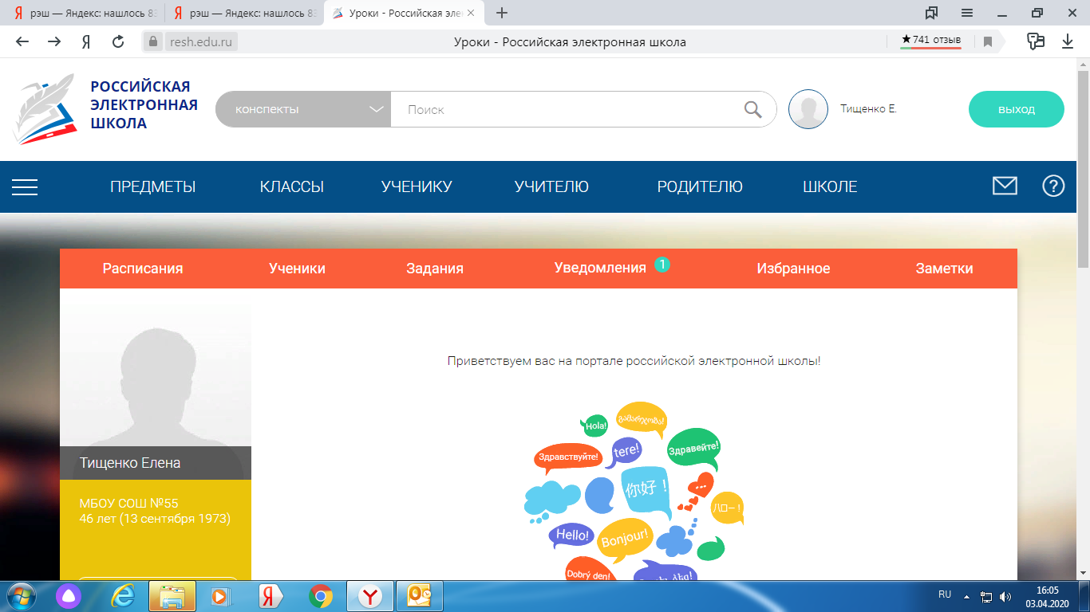

Открывается меню управления привязкой учетных записей обучающихся. Здесь вы увидите учеников, которые привязали ваш учительский аккаунт к своему. Здесь же можно создавать группы классов (на скриншоте экрана представлена группа 6 «А»)
Для того, чтобы привязать учетную запись нажимаем на кнопку «Пригласить учеников»
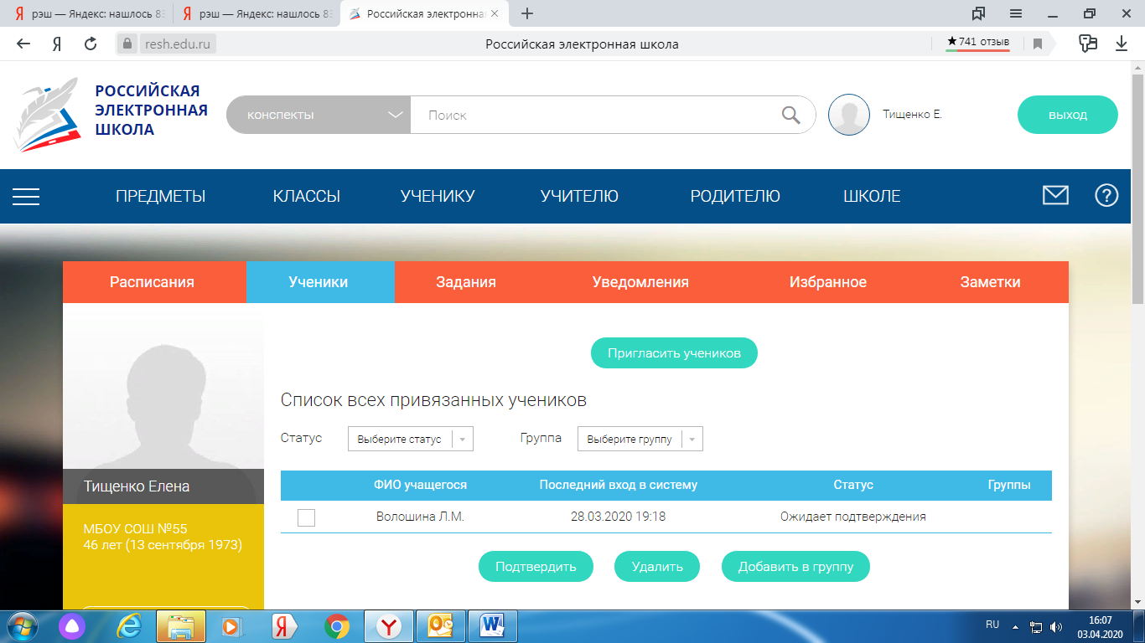

Появляется окно со ссылкой для привязки записи. Наводим курсор на ссылку, нажатием правой кнопки мыши вызываем контекстное меню и нажимаем «копировать ссылку»
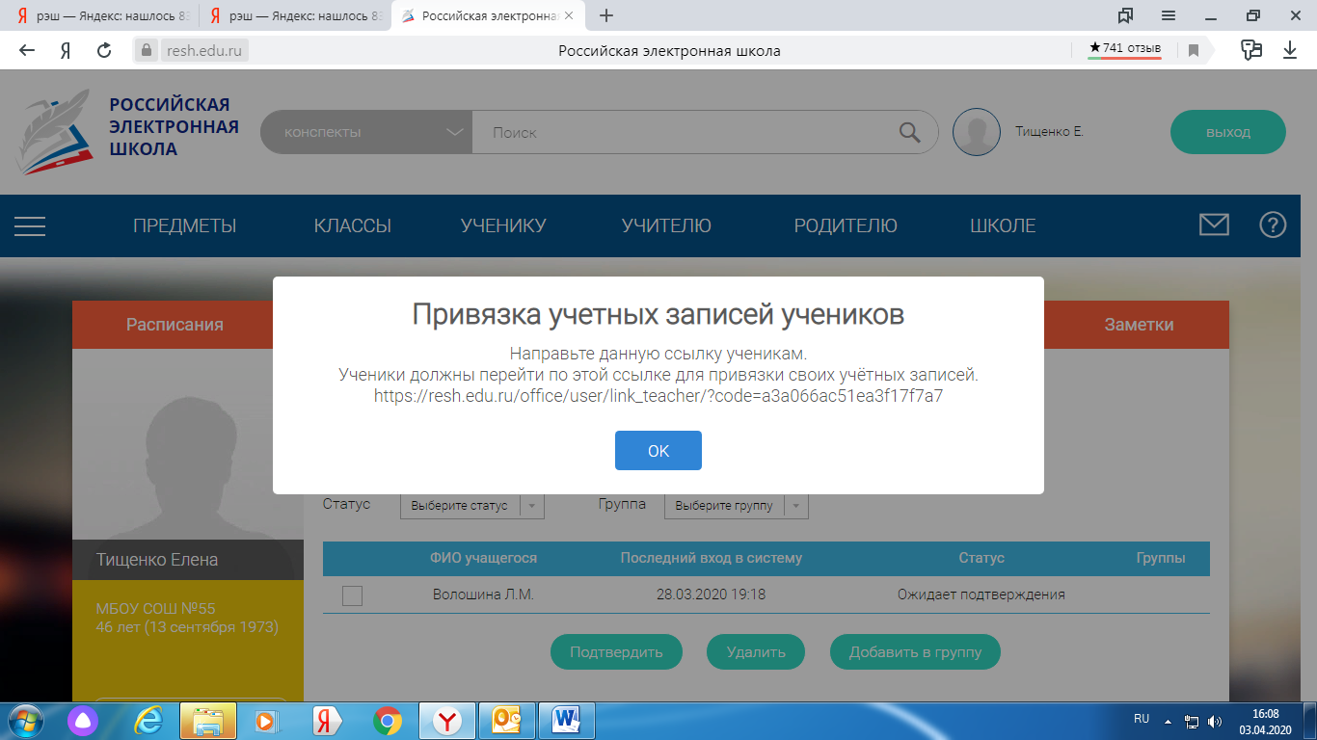

Полученную ссылку высылаем обучающимся класса сообщением и дублируем классному руководителю.
Учителя начальной школы делают все по аналогичному алгоритму.
После того как ученик прошел по вашей ссылке, вы увидите его в этом окне:
Ставим «галочку» напротив обучающегося, ожидающего подтверждения, нажимаем кнопку «подтвердить».
наж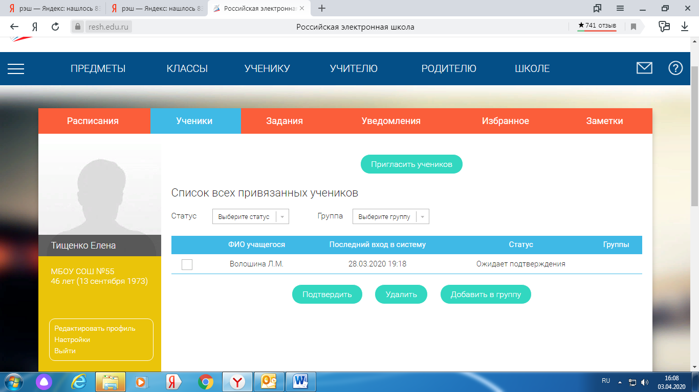

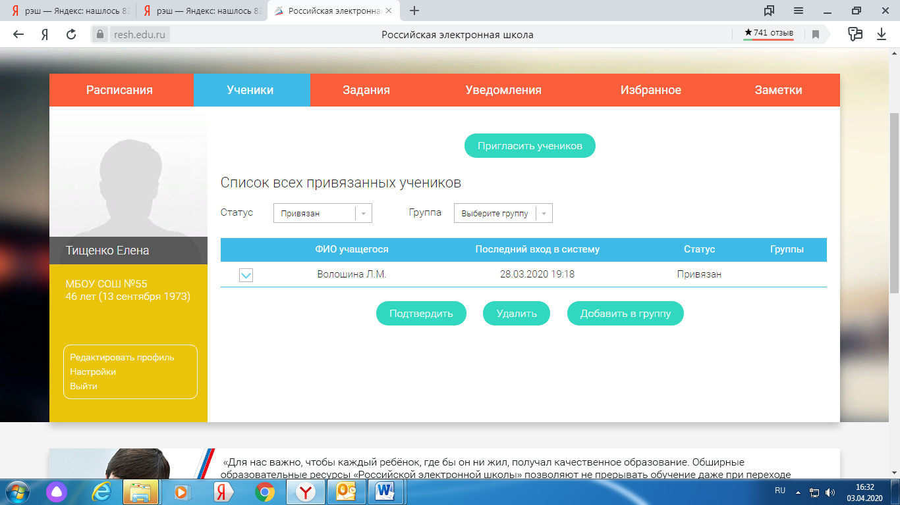
Затем нужно для удобства добавить обучающегося в группу. Скажем «6А».
После этого отправлять задания будет проще и быстрее.

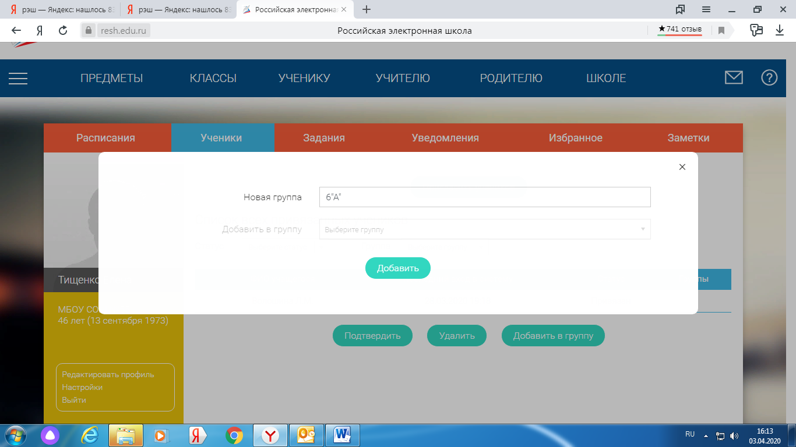

Можно добавлять задания во вкладке «Задания».
Задания могут быть как уже готовые из системы РЭШ, так и ваши собственные. Удачи!

